

**UNIVERSITE D’ABOMEY-CALAVI**

**\*\*\*\*\*\*\*\***

**ÉCOLE POLYTECHNIQUE D’ABOMEY-CALAVI**

**\*\*\*\*\*\*\*\*\*\*\*\*\***

**DEPARTEMENT DE GENIE INFORMATIQUE ET TELECOMMUNICATIONS**

**\*\*\*\*\*\*\*\***

**OPTION : RESEAUX ET TELECOMMUNICATIONS**

**\*\*\*\*\*\*\*\***

**MEMOIRE DE FIN DE FORMATION POUR L’OBTENTION DU**

**DIPLÔME D’INGENIEUR DE CONCEPTION**

**Thème :**

**Etude de la migration de la radiodiffusion FM à la radio numérique terrestre RNT au Bénin**

**Réalisé par : Mawudjlo Aschareel AKAKPO**

**Maitre de Mémoire : Dr Patrick SOTINDJO**

**Année académique** : 2019- 2020

**13ère Promotion**

**Sommaire**

**SOMMAIRE**

**DEDICACES**

**LISTE DE SIGLES ET ABREVIATIONS**

**LISTES DES TABLEAUX**

**LISTES DES FIGURES**

**RESUME**

**ABSTRACT**

**INTRODUCTION GENERALE**

**Partie I : SYNTHESE BIBLIOGRAPHIQUE**

**Chapitre 1 : Etude comparative des normes de radiodiffusion numérique terrestre**

**Chapitre 2 : Etude approfondie de la norme DAB+**

**Chapitre 3 : La rotation de constellation**

**Partie II : MATERIEL ET METHODES**

**Chapitre 4 : Conception d’un système Radio DAB+**

**Chapitre 5 : Implémentation de la rotation de constellation**

**Partie III : RESULTATS ET DISCUSSION**

**Chapitre 6 : Résultats**

**Chapitre 7 : Discussion des résultats**

**Chapitre 8 : Système FM existant au Bénin et présentation de l’architecture d’un réseau DAB+**

**Chapitre 9 : Proposition d’une architecture de déploiement RNT**

**Chapitre 10 : Impact de la migration sur les acteurs de l’écosystème**

**CONCLUSION GENERALE ET PERSPECTIVES**

**Références bibliographiques**

**PARTIE V : ENGLISH VERSION**

**Chapitre 11 !!!!!**

**Dédicace**

Je dédie ce travail :

* A ma mère **SOLOME Delphine,**pour ses sacrifices, son amour, son soutien et ses prières tout au long de mes études.
* A mes frères et sœurs qui m’ont soutenu quotidiennement, partagé les moments de doute et de joie pendant ces années.

Merci d’être toujours là pour moi.

**Remerciements**

Mes sincères remerciements :

* à l’Eternel Dieu Tout Puissant pour le souffle de vie qu’il continue de m’accorder ;
* au Dr (MC) Tahirou DJARA, chef du Département de Génie Informatique et Télécommunications ;
* au Dr Ing Patrick SOTINDJO, mon maitre mémoire pour avoir accepté suivre ce travail en dépit de ses multiples responsabilités ;
* à l’Ingénieur Fabrice DAKO, mon maître de stage, pour son encadrement durant mon stage ;
* à tous ceux qui m’ont soutenu durant mes études et à toute la 11ème promotion du Secteur Industriel de l’EPAC pour tous les moments passés ensemble.
* 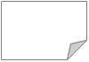

**LISTE DES SIGLES ET ABREVIATIONS**

**AAC** Advanced Audio Coding

**AM** Amplitude Modulation

**AWGN** Additive White Gaussian Noise

**BER** Bit Error Ratio

**CRR** Conférence Régionale des Radiocommunications

**DAB** Digital Audio Broadcasting

DMB Digital Multimedia Broadcasting

**DQPSK** Differential Quadrature Phase Shift Keying

**DRM** Digital Radio Mondiale

DVB-S2 Digital Video Broadcasting- Satellite Second Generation  
DVB-T2 Digital Video Broadcasting-Terrestrial Second Generation

**ETSI** European Telecommunications Standards Institute

**FEC** Forward Error Correction  
**FFT** Fast Fourrier Transform  
**FIC** Fast Information Channel  
**FM** Frequency Modulation  
**GE06 Geneva 2006 frequency plan**

HD High Definition  
**HE-AAC** High-Efficiency Advanced Audio Coding  
**IFFT Inverse Fast Fourrier Transformation**

**MATLAB** MATrix LABoratory

Mbps Megabit per second

**MCI Multiplex Configuration Information**

MFN Multiple Frequency Network  
  
**MEPG** Moving Picture Experts Group

**MSC** Main Service Channel

**OFDM** Orthogonal Frequency Division Multiplex

**PAD Programme Associated Data  
PRBS** Pseudo Random Binary Sequence  
**PSK** Phase Shift Keying modulation

**QAM** Quadrature Amplitude Modulation  
**QPSK** Quadrature Phase Shift Keying modulation  
**RNT** Radio Numérique Terrestre  
**RSB Rapport Signal à bruit**

**SI** Service Information

SFN Single Frequency Network  
**SNR** Signal to Noise Ratio  
**TDMB** Terrestrial Digital Multimedia Broadcasting

**TEB** Taux d’Erreur Binaire  
**TNT** Télévision Numérique Terrestre  
**UIT** Union Internationale des Télécommunications  
**VHF** Very High Frequency  
**ZF** Zero Forcing

**Liste des tableaux**

**Liste des figures**

**Résumé**

**Abstract**

**Introduction générale**

La radio est l’un des médias électroniques les plus utilisés par l’homme pour acquérir de l’information, se cultiver et se divertir. Elle permet à l’homme grâce à ses différents programmes de rester connecter au reste du monde. Depuis le début de la radiodiffusion au début des années 1920, le marché est largement couvert par les systèmes de radiodiffusion audio AM et FM [1]. Aujourd’hui, nous vivons dans un monde de systèmes et de services de communication numérique. En effet, lors de la Conférence Régionale des Radiocommunications (CRR) de l’UIT (Union Internationale des Télécommunications) tenue à Genève du 15 mai au 16 juin, un traité international (Accord GE06) a fixé au 17 juin 2020 la disparition des systèmes de radiodiffusion sonore analogique [4]. Par conséquent, les systèmes de transmission de radiodiffusion ont désormais tendance à passer de la transmission analogique conventionnelle au numérique [1].

Le système de radiodiffusion FM actuel est en train d’être remplacé progressivement par le système de Radiodiffusion Numérique Terrestre (RNT) dans de nombreux pays du monde [2].

Au Bénin le mode de diffusion de la radio reste la diffusion analogique en bande FM.

C'est dans l’optique de bénéficier des avantages du numérique en radiodiffusion terrestre au Bénin, que le présent travail a été initié. Il porte sur **la Migration de la radiodiffusion FM vers la radio numérique terrestre au Bénin**.

Pour bien cerner ce thème nous avons divisé le document en quatre grandes parties.

En premier lieu, nous allons mener une étude comparative des normes existantes de la RNT en vue de choisir la norme adéquate pour le Bénin, puis étudier de manière approfondie cette norme choisie.

Dans la deuxième partie, nous allons implémenter la chaine de la norme identifiée et intégrer la rotation de constellation dans cette chaine.

La troisième partie présente les résultats de nos simulations et une discussion des résultats.

Dans la dernière partie, nous allons décrire la migration de la radio FM vers la RNT, tout en proposant une architecture de déploiement au Bénin.

**Contexte, justification et problématique**

La radio numérique terrestre, permet tout comme la FM, la diffusion des programmes de radio par voie hertzienne. Contrairement à la radio analogique hertzienne FM où une fréquence ne permet de transmettre qu’une radio, chaque fréquence en RNT véhicule plusieurs services radios qui sont groupés dans un multiplex [Conseil Superieur de l’Audiovisuel].

La RNT présente de nombreux avantages tels que : une meilleure qualité de diffusion et de réception, la diffusion de plusieurs radios sur la même fréquence ce qui permettrait une meilleure utilisation du spectre de fréquences [1]. Ces avantages de la RNT justifient son introduction dans le monde des médias afin de remplacer progressivement les systèmes radio conventionnels existants.

La diffusion FM reste aujourd’hui le seul mode d’écoute de la radio au Bénin. Elle est utilisée dans le cadre de la réception fixe, mobile et portable.

La transmission analogique en FM rencontre de plus en plus ses limites de capacités. [fulltext] Elle n’offre aucune protection contre les interférences multi-trajets surtout dans le cas de la réception mobile. Le signal analogique subit donc une dégradation non contrôlée lors de sa propagation et la correction des erreurs de transmission à la réception est complexe [4].

De plus, la bande de 87.5 à 108 MHz destinée à la diffusion FM commence à se saturer [5]. L’autorité de régulation a plusieurs demandes de licence qu’il n’arrive pas à satisfaire en raison de cette pénurie de fréquences. Ces problèmes de la diffusion analogique limitent les possibilités de disposer d’un même programme de manière continue sur tout ou une partie du territoire. Le passage à la RNT, va permettre de pallier aux insuffisances de la FM, d’innover dans le domaine de la radiodiffusion et d’offrir une expérience plus riche aux auditeurs. (ok)

**Objectif du projet**

Ce travail a pour objectif de proposer et d’évaluer un système de radiodiffusion numérique terrestre pour le Bénin en se basant sur l’infrastructure existante. Plus spécifiquement, il s'agira :

* d'implémenter et de simuler la chaine de transmission du système que nous avions identifiée adéquate pour le Bénin
* d'intégrer la rotation de constellation dans la chaine pour l’amélioration des performances de cette norme
* proposer une architecture de déploiement de la RNT au Bénin en se basant sur l'existant
* d'évaluer l'impact de la migration sur les acteurs de l'écosystème RNT

**SYNTHESE BIBLIGRAPHIQUE**

**Chapitre I : Etude comparative des normes de la RNT**

**Introduction**

Dans ce premier chapitre, nous allons présenter les différentes normes de la RNT puis les comparer en vue d'identifier une norme adéquate à l’environnement béninois.

1. **Présentation des normes**

Pour assurer la fiabilité des systèmes de radiodiffusion numérique terrestre, différents standards ont été élaborés. Ce sont des normes européennes utilisées par la plupart des pays d’Europe dans les systèmes de Radiodiffusion Numérique Terrestre.

**1.1 Digital Audio Broadcasting (DAB)**

Le DAB constitue le premier système de la radiodiffusion numérique terrestre. La norme DAB a été élaborée vers 1990 dans le cadre du programme européen de recherche et de développement Eureka et normalisée en 1997[WILEY]. Les bandes de fréquences retenues pour la radiodiffusion numérique DAB sont **les bandes III en VHF (174 à 239 Mhz) ainsi que la bande L (1452 Mhz à 1492Mhz)** [3]**.** Le format de compression utilisé par la norme DAB est le **MPEG-1/-2 Layer II** [3]. Pour protéger le message émis par la source contre les perturbations du canal le système utilise le codage convolutif. Comme technique de modulation le système est basé sur la modulation multi porteuse OFDM.

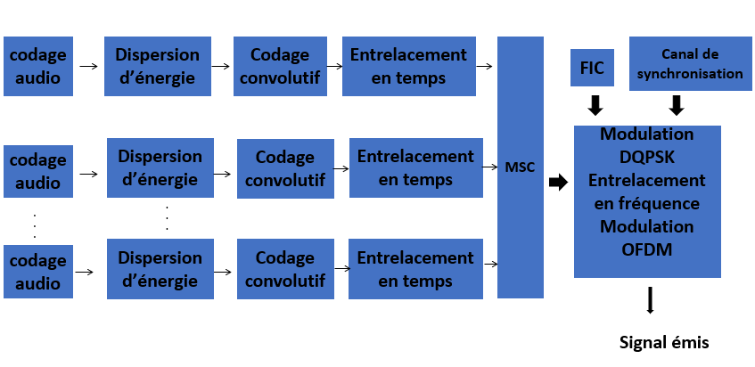

**Figure 1** : Schéma simplifié de la chaîne d’émission DAB []

FIC : Fast information Channel

MSC : Multiplexeur de Service Principal

**1.2 La norme DAB+**

La norme DAB+ est la 2ème génération de la norme DABet a été publiée en 2007.

En effet, des travaux ont été réalisés dans le cadre de l’amélioration de la norme initiale DAB. Ainsi nous avons : [4]

* une nouvelle technique de compression audio : **MPEG-4 AAC** quiest utilisée avec le DAB+.
* une protection supplémentaire de la trame audio MPEG-4 par un **code de bloc Reed-Solomon**
* La possibilité d'héberger plus de services.

**1.3- Terrestrial Digital Multimedia Broadcasting (TDMB)**

La radiodiffusion multimédia numérique (T-DMB) est une technologie de transmission radio numérique développée en Corée du Sud dans le cadre d’un projet informatique national pour l’envoi des données multimédia tels que la télévision, la radio et la diffusion de données sur des appareils mobiles [6].

La norme a été normalisée au sein de la famille de normes européennes qui définissent le standard DAB par le forum WorldDAB. Elle constitue également une évolution du DAB qui offre des capacités multimédia.

Elle utilise le MPEG-4 (H.264) pour la vidéo et le HE-AAC v2 (High Efficiency-Advanced Audio Coding) pour l’audio [4]. La norme T-DMB est très peu utilisée dans le monde. Elle est utilisée dans les pays tels que : Corée du Sud, Chine, Inde. Cette norme n’a vraiment pas réussi contrairement au DAB+ [7].

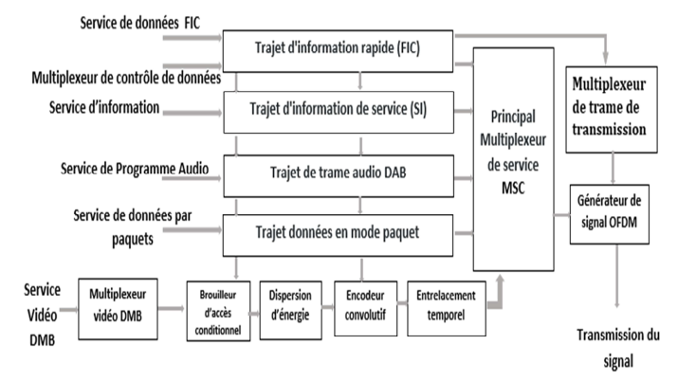

**Figure 2** : Schéma simplifié de la chaîne d’émission T-DMB []

**4-Digital Radio Mondiale (DRM) (reference Digital radio mondiale)**

La norme DRM est une norme mondiale de radio numérique approuvée par l’UIT qui offre en plus de l’audio des services multimédias (images, texte…).

Elle est la seule norme qui peut être utilisée dans toutes les bandes de fréquences de la radiodiffusion analogique (AM et FM). Ainsi, nous avons la norme DRM30 développée pour les bandes de fréquences inférieures à 30Mhz et la norme DRM+ pour les fréquences supérieures à 30Mhz.

Les émissions DRM30/DRM+ utilisent les modes de modulation QAM, QPSK et la modulation multi-porteuse OFDM. La méthode de protection contre les erreurs est le codage convolutif. [4] La norme utilise le MPEG4 pour le codage source.

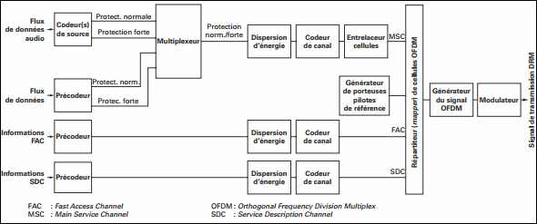

**Figure 3** : Schéma simplifié de la chaîne d’émission DRM []

**2- Comparaison des normes de la RNT**

Le tableau ci-dessous présente les caractéristiques des normes présentées plus haut.

**Titre : TABLEAU RECAPITULATIF DES CARACTERISTIQUES DES NORMES**

|  |  |  |  |  |  |  |  |
| --- | --- | --- | --- | --- | --- | --- | --- |
| **Norme** | **DAB** | **DAB+** | | **T-DMB** | **DRM30** | | **DRM+** |
| **Capacités**  **(Chaines)** | ??? | Environ 13 | | Environ 9 | 1-4 | | 1-4 |
| **Bandes de fréquences** | 174-239 MHz  1452-1492MHz | 174-239 MHz  1452-1492MHz | | 174-239 MHz  1452-1492MHz | 30KHz- 30 MHz | | 30-174 MHz |
| **Largeur de bande du canal** | 1.536MHz | 1.536MHz | 1.536MHz | | 4.5 ou 5 KHz  9 ou 10 KHz  18 ou 20 KHz | | 96 KHz |
| **Codage audio** | MPEG-1/2 Layer II | MPEG-4 HE-AAC V2 | MPEG-4 HE-AAC V2 | | MPEG-4 HE-AAC V2 | MPEG-4 HE-AAC V2 | |
| **Codage de canal** | Convolutif | Codage convolutif, Reed-Solomon | | | Codage convolutif | | |
| **Modulation** | OFDM  DQPSK | OFDM  DQPSK | | OFDM  DQPSK | OFDM, 16QAM, 64QAM  QPSK | | OFDM  16QAM  QPSK |
| **Possibilité de réaliser SFN** | **Oui** | **Oui** | | **Oui** | **Oui** | | **Oui** |

**2.1 DAB+ et TDMB**

**DAB+ et T-DMB** constituent des améliorations du DAB. Ces deux normes présentent des similarités. Elles utilisent un codage audio plus efficace et également un codage FEC supplémentaire, Reed-Solomon, ce qui permet une meilleure protection contre les erreurs.

La norme T-DMB permet des données associées plus riches qu’en DAB+. Elle permet grâce à ses composantes MPEG-4 vidéo la mise en œuvre de services interactifs, de vidéo contrairement au DAB+ [7].

Néanmoins T-DMB permet de diffuser moins de radios que le DAB+ et est plus gourmand en bande passante [7]. La norme TDMB n’est actuellement utilisée en radio dans aucun pays européen en dehors de la France qui a opté pour elle. Pour permettre donc une harmonisation au niveau européen le choix est porté sur le DAB+.

De plus pour les éditeurs, le DAB+ permettra une meilleure utilisation de la ressource spectrale que le TDMB.

**2.2 DRM et DAB+**

Les normes DRM et DAB+ offrent aux auditeurs une expérience radio équivalente.

La norme DAB+ offre la possibilité de multiplexage de plusieurs chaines radio contrairement au DRM qui offre un petit multiplex de 1 à 3 programmes audio. Pour une architecture ayant plusieurs programmes radios on utilisera plus d’émetteurs avec la norme DRM que la norme DAB+. Ce qui engendrera un coût d’investissement important et aussi une grande consommation en énergie [11].

**3- CHOIX ET JUSTIFICATION DE NORME**

Sur la base des comparaisons précédentes, la norme DAB+ serait plus adaptée pour remplacer la FM dans l’environnement Béninois.

La plupart des travaux européens en la matière préconisent une norme unique qui serait le DAB+, qui est donc déployée dans les pays européens. Les modèles de récepteurs sont donc pour la plupart compatibles avec le DAB/DAB+. De plus cette norme permettra une meilleure gestion de la ressource spectrale et aussi une réduction des coûts de diffusion par rapport aux autres normes.

Le choix de la norme RNT pour le Benin sera donc le DAB+ au regard de ses avantages et du succès de son déploiement dans les autres pays.

**Conclusion**

Ce chapitre nous a permis de présenter les différentes normes existantes de la radiodiffusion numérique terrestre et d’opter pour la norme DAB+ comme système adaptée à l’environnement béninois. Dans le chapitre suivant, nous allons mener une étude détaillée du système DAB+ afin de l’implémenter.

**Chapitre II : Etude approfondie de la norme DAB+**

Dans ce chapitre, comme le titre l’indique, nous allons faire une description détaillée du système DAB+ que nous avions choisie pour le déploiement de la RNT au Bénin.

La figure ci-dessus présente la chaîne d’émission simplifié du système DAB+.

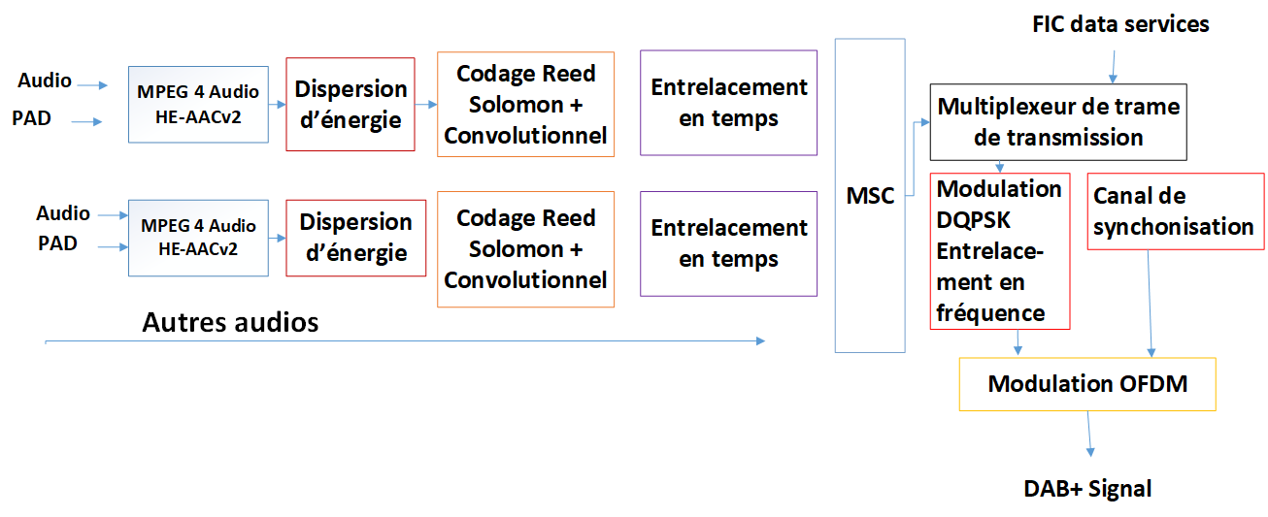

**Figure 4 :** Synoptique simplifié de la chaine d’émission DAB+ []

MSC :

FIC :

PAD :

A présent décrivons les différents blocs de cette chaine.

**2-1 Codage source**

Le codage de source ou la compression est la capacité technique à réduire le volume de données numériques à transmettre sans dégrader le contenu final du signal. Le principe de la compression repose sur la suppression des données redondantes dans le même contenu [].

Lanorme DAB+ utilise la compression HE-AAC version 2 (High-Efficiency Advanced Audio Coding) définie dans la norme MPEG-4[].

**2-2 Dispersion d’énergie**

Cette opération consiste à effectuer un brassage du flux de données à transmettre avec une séquence pseudo aléatoire (PRBS). Elle permet d’éviter les longues séquences de 1 ou de 0 qui pourrait perturber la récupération du rythme à la réception []. Elle est effectuée par la sommation modulo 2 (ou exclusif) des données à transmettre avec celles du PRBS (Pseudo-Random Binary Sequence). Le PRBS peut est défini comme la sortie d’un registre à décalage à rétroaction.

**Caractéristiques du PRBS :**

* Registre à décalage à 9 étages
* Séquence d’initialisation : 1111111111
* Polynôme générateur de séquence : $x^{9}$ + $x^{5}$ +1.

La figure ci-dessous permet d’illustrer le principe de la dispersion en DAB+

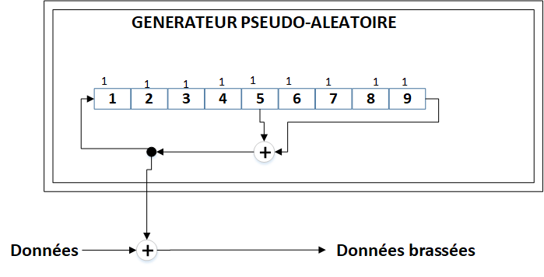

**Figure 5 :** Dispersion d’énergie de la donnée[Signal and communications]

**2-3 Codage de canal**

Le codage de canal consiste à protéger le message émis par la source contre les perturbations du canal. Le codage de canal permet de détecter les erreurs introduites par le canal et de les corriger []. Le système DAB+ utilise le **codage convolutif et le codage Reed Solomon.**

**2-3-1 Codage Reed Solomon**

Il s’agit d’un code en bloc consistant à ajouter les bits de redondance à un bloc binaire.

**Principe de fonctionnement**

Le codeur prend **k** symboles de données en entrée et calcule les informations de contrôle pour construire **n** symboles en sortie. Il est défini par **RS (n, k, t, l)**:

* n nombre de symbole en sortie du codeur
* k : nombre de symbole de l’information (en entrée)
* t : capacité de correction d’erreur du codeur avec t = n-k/2
* **l**: symboles de redondances ajoutés (l=2*t)

**Caractéristiques du codeur RS en DAB+**

Le codeur Reed Solomon utilisé dans le standard DAB est un code RS **(204,188,8,16**). Il ajoute l=16 octets de parité à chaque paquet de k=188 octets. Sa capacité de correction d’erreur est t= 8 octets sur un paquet de k=188 octets [ETSI].

**2-3-2 Codage convolutif**

A la différence d’un code en bloc comme le code RS, ce codeur ajoute des bits de redondance de manière dispersée au niveau de chaque paquet de 204 octets.

**Fonctionnement du codeur DAB+**

Le codage se fait à partir des registres à décalage à N= 6 étages et des opérateurs logique XOR. Chaque bit en entrée du codeur donne quatre bits en sortie.

**Caractéristiques :**

Le codeur est défini par :

* La longueur de contrainted’un code qui correspond au nombre de bits d’entrée consécutifs sur lesquels s’effectue le codage. Elle vaut 7 avec DAB+.
* Le rendement de code qui est le rapport entre le nombre de bits en entrée et le nombre de bits en sortie du codeur. DAB+ utilise des codes convolutifs de rendement ¼.

**2-4 Entrelacement temporel**

Cette opération consiste à séparer dans le domaine temporel les éléments  
binaires consécutifs en sortie du codeur convolutif pour éviter la succession d’erreurs.  
Le principe est de changer l’ordre des données à l’émission et de les remettre en ordre à la réception [].

**2-5 Entrelacement fréquentiel**

Il consiste en la permutation des symboles issus de la modulation DQPSK. Ce procédé permet d’optimiser l’exploitation de la diversité fréquentielle du canal et d’éviter que les symboles consécutifs n’occupent pas des canaux adjacents [ETSI].

**2-5 Multiplexage et trame de transmission**

Le système DAB+ est conçu pour le transport de signaux audios et de données. Le système de transmission DAB combine 3 canaux :

* **Le canal de service principal (MSC en anglais pour Main Service Channel)** utilisé pour acheminer les composantes de services audio et de données. Il est divisé en sous-canaux. Les données transportées dans un sous-canal sont codées et entrelacées en temps. Le MSC du système DAB+ a une capacité brute de 2.304 Mbps.
* **Le canal d’information rapide (FIC en anglais pour Fast Information Channel**) utilisé pour un accès rapide aux informations par un récepteur. En particulier, il est utilisé pour envoyer les informations de configuration multiplex (MCI) et les informations de service (SI). Le MCI contient la liste des services disponibles dans le multiplex, permet de signaler une reconfiguration du multiplex, défini l’organisation des sous-canaux en fonction de leur position. Les informations de service (SI) fournissent des informations supplémentaires sur les services transportés dans un ensemble et sont destinées à simplifier l’accès aux services. Le FIC est un canal de données non entrelacé dans le temps qui est hautement protégé pour assurer sa robutesse.
* **Le canal de synchronisation** : utilisé en interne dans le système de transmission pour la synchronisation des trames de transmission.

**2-6 Modulations numériques en DAB+**

Le but de la modulation est d’adapter le signal à son canal de transmission. Elle consiste à faire varier l’un des paramètres (phase, amplitude, fréquence) du signal porteur par le signal modulant. Les modulations utilisées en DAB+ sont :

**2-6-1 Modulation DQPSK (Differential Quadrature Phase Shift Keying)**

La modulation DQPSK est une variante de la modulation QPSK. Avant de décrire son principe, présentons la modulation QPSK.

**2-6-1-1 QPSK (Quadrature Phase Shift Keying)**

La modulation QPSK est une technique de modulation mono-porteuse basée sur la modulation de phase. Il s’agit d’une modulation PSK à 4 états.

Le principe est de regrouper deux bits du train binaire pour constituer les symboles correspondants. Les symboles prennent donc leurs valeurs dans un alphabet de 4 mots, 00,01,10,11. A chaque symbole binaire est associé un symbole complexe $Ck=ak+jbk=e^{jφk}$ avec : $ak=\cos{φk}$, $bk=\sin{φk}$ et $φk=\frac{π}{4}+k\frac{π}{2}$, k € {0,1,2,3}[mod num]. Les symboles Ck sont ensuite modulés en amplitude autour d’une sous-porteuse.

**Diagramme de constellation**

Il représente dans le plan complexe les symboles Ck d’un alphabet et permet de différencier chaque type de modulation.

La figure ci-dessous présente le diagramme de constellation d’une modulation QPSK :

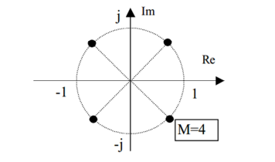

**Figure : Diagramme de constellation QPSK [mod num]**

**2-6-1-2 pi/4 Differential QPSK**

La modulation QPSK véhicule l’information à travers la phase absolue de chaque symbole. Par contre la modulation DQPSK transmet l’information en associant la phase d’un symbole par rapport au symbole précédent.

Soit k la première entrée, k € {0,1,2,3}.

Le signal modulé est ${Ck=e}^{jϴ+jπk/2}$ avec $ϴ=π/4$ le paramètre de rotation de phase.

Pour les entrées suivantes k, le symbole modulé est obtenu en multipliant le symbole modulé précédent par $e^{jϴ+jπk/2}$.

$C_{k (Suivant)}$**= symbole précédent $e^{jϴ+jπk/2}$

\***

On obtient au total 8 positions pour les points de constellations qui ne sont rien d’autre que deux constellations QPSK décalées de 45 degrés. Nous avons quatre transitions possibles pour chaque symbole au symbole suivant.

La figure suivante montre la constellation d’une modulation pi/4 DQPSK

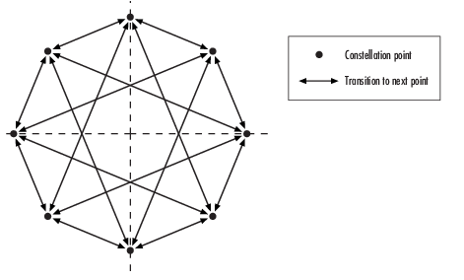

Figure Constellation pi/4 DQPSK [matlab doc]

Le problème avec le QPSK est le manque de synchronisation de phase entre l’émetteur et le récepteur. Le récepteur doit être capable de reconnaitre la phase du signal entrant, ce qui est difficile à faire car l’étalement par trajets multiples peut dégrader la phase de la porteuse. Un décalage de phase entre le signal reçu et l’oscillateur local du récepteur introduira une erreur dans la phase des signaux reçus ce qui pourrait fausser l’identification des bits.

Le principale avantage de la modulation différentielle est donc d’assurer la synchronisation en envoyant les informations par la différence entre les phases de deux symboles successifs.

**2-7 Modulation multi porteuse OFDM**

La norme DAB+ utilise la modulation multi porteuse OFDM (Orthogonal Frequency Division Multiplex) pour lutter contre le problème des interférences inter symboles causées par le phénomène multi trajets. Elle consiste à diviser le flux de données à haut débit en K flux de données parallèles à faible débit et à moduler chacun d’eux sur sa propre porteuse. Pour s’assurer qu’il n’y ait pas d’interférence entre elles, les sous porteuses doivent être orthogonales.

2-7-1 **Orthogonalité**

L’interférence entre sous-porteuses peut arriver à cause de la difficulté de séparer parfaitement les informations transmises simultanément sur les différentes sous-porteuses. Pour résoudre ce problème, il faut que les sous-porteuses soient orthogonales. C’est-à-dire que l’espace inter-porteuse ∆f soit égale à 1/Ts avec Ts la durée d’un symbole OFDM. Ainsi, l’orthogonalité se traduit par le fait que dans le domaine fréquentielle, lorsqu‘on se positionne à la fréquence d’une sous-porteuse, les amplitudes des autres sous-porteuses sont nulles.

La figure suivante illustre la condition d’orthogonalité

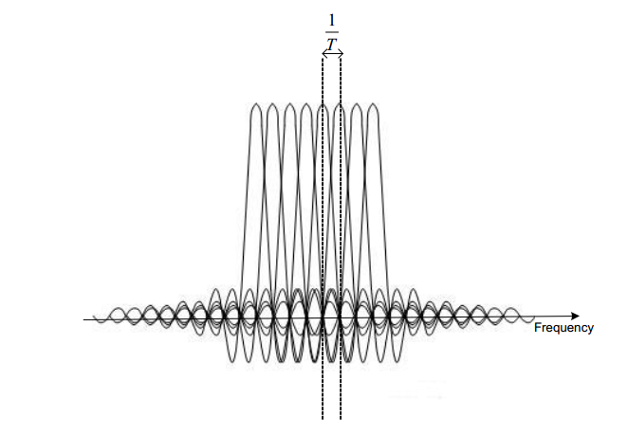

**Figure : Spectre des différentes sous-porteuses OFDM [enersr]**

**2-6-2 Principe de l’OFDM**

L’OFDM consiste à regrouper les données numériques par paquets de N et à moduler par chaque donnée une sous-porteuse différente simultanément. Les données numériques ne sont rien d’autres que les symboles issus de modulations classiques et un paquet de N données constitue un symbole OFDM.

Soit Ts la durée d’un symbole OFDM, Ck le symbole complexe modulant la kième sous-porteuse de fréquence fk, k € [0, ..., N-1]

Le signal s(t) du symbole OFDM s’écrit [ref]:

$$s\left(t\right)=\sum_{k=0}^{N-1}{C_{k}e^{2jπf_{k}t}}$$

Avec $fk=fo+ \frac{k}{Ts}$

Pour réaliser l’OFDM dans la pratique, il suffit d’appliquer de manière instantanée la Transformé de Fourrier Rapide Inverse (IFFT) à N échantillons de symboles QAM/QPSK complexes.

Le schéma de principe du modulateur OFDM utilisant l’algorithme de la transformée de Fourrier rapide inverse est présenté dans la figure suivante :

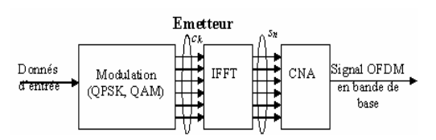

Figure : Modulateur OFDM [etude de performances mod ofdm]

**2-6-3** **Intervalle de garde**

Pour éliminer les interférences inter-symboles, le DAB+ ajoute un intervalle de garde entre les symboles OFDM. L’intervalle de garde est formé par une continuation cyclique du signal, de sorte que l’intervalle de garde soit présente dans le symbole. L’intervalle de garde étend la longueur du symbole transmis et est ajouté en copiant la dernière partie du symbole au début du symbole (préfixe cyclique). [ernest].

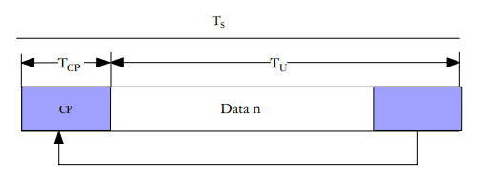

Figure : Intervalle de garde et mécanisme d’insertion de préfixe cyclique

2-8 **Modes de transmission DAB+[digital]**

Pour assurer l’application du système DAB+ dans différentes configurations de réseau et sur une large gamme de fréquences, quatre modes de transmission (TM) ont été défini :

* Le mode de transmission I destiné à la transmission terrestre, en particulier pour l’utilisation de réseaux SFN. Ce mode fonctionne à des fréquences inférieures à 300MHz (bande III).
* Le mode II destiné à la transmission terrestre et satellite à des fréquences à 1.5GHz. La mise en œuvre de réseau SFN est également possible.
* Le mode III a été conçu pour la transmission par satellite à des fréquences inférieures à 3GHz.
* Le mode IV a été inclus plus tard dans la spécification pour permettre une plus grande flexibilité dans la planification de la radiodiffusion [digital]. Il est adapté à la transmission terrestre et satellite en bande L.

Parmi les bandes retenues pour le système DAB+, la plus intéressante est la bande III en VHF (174-240Mhz) [technique de l’ing] car la propagation y est plus favorable. La portée des ondes est supérieure à celle obtenue en bande L et la pénétration à l’intérieur des bâtiments est satisfaisante [].De ce fait le mode de transmission I est le plus utilisé [fulltext].

**2-9 Perspective d’amélioration de la norme : La rotation de constellation**

La rotation de constellation est une nouvelle technique introduite par la norme DVB-T2, norme de télévision numérique terrestre pour améliorer les performances du système sur les canaux à évanouissement. Elle consiste à appliquer un angle de rotation dans le plan complexe à une constellation de signal classique QAM et à décaler les composantes en quadrature (Q) vers la porteuse OFDM suivante []. Les composantes en phase (I) et en quadrature (Q) d’un symbole sont donc séparées et transmis sur différentes porteuses et à des moments différents. Chaque symbole de la constellation tournée présente ses propres composantes différentes de celles de tous les autres points de constellation contrairement à une constellation classique [doc].

L’avantage de cette technique est donc de récupérer l’information même si l’une des composantes I ou Q est effacée par le canal et d’exploiter la diversité fréquentielle sur un canal sélectif en fréquence [doc].

**Principe de fonctionnement**

Soit $S=S_{I}+{jS}_{Q}$, un symbole issu d’une constellation classique. On applique à chaque symbole S un angle de rotation ϴ tel que : ${Z=S.e}^{jθ}= Z_{I}+{jZ}_{Q}$ avec Z le symbole obtenu après rotation. On a :

$$Z_{I}+{jZ}_{Q}=(cos{θ+}\operatorname{jsin}{θ)*(}S_{I}+{jS}_{Q})$$

$$Z_{I}+{jZ}_{Q}=(S_{I}cos{θ-}S_{Q}sin{θ)+j(}S_{I}\sin{θ}+S_{Q}\cos{θ})$$

$Z_{I}$**= ${ S}_{I}cos{θ-}S_{Q}sin{θ}$ et $Z_{Q}=S_{I}\sin{θ}+S_{Q}\cos{θ}$**

La partie imaginaire de Z est ensuite envoyée sur la porteuse OFDM suivante [doc angl].

Ainsi un symbole transmis s’écrit donc **x= Re(Z) + Im(Z’**) avec Re(Z) la partie réelle du symbole Z et Im(Z’) la partie imaginaire d’un autre symbole Z’

La figure suivante montre un exemple de constellation QPSK classique et tournée

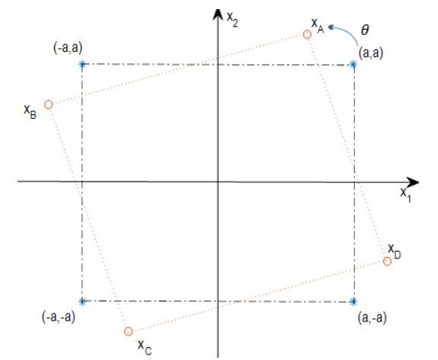

**Figure 6 :** constellation QPSK classique (en bleu) et tournée (en rouge) [doc]

Les performances obtenues dépendent de l’angle de rotation choisi. La norme DVB-T2 a défini des valeurs des angles de rotations pour les formats de modulation.

Ces valeurs sont consignées dans le tableau suivant :

Titre [ETSIDVBT2]

|  |  |  |  |
| --- | --- | --- | --- |
| QPSK | 16-QAM | 64-QAM | 256-QAM |
| 29° | 16.8° | 8.6° | 3.3° |

**Démappeur à sortie souple**

Le signal reçu diffère du signal émis à cause de l’effet du canal et de l’ajout du bruit. Soit **r = h*x + n** a**v**ec h le coefficient d’évanouissement du canal et n la variance du bruit blanc gaussien.

Le démodulateur utilisé pour la rotation de constellation est un démodulateur bidimensionnel. Le demapping s’effectue en calculant les logarithmes de rapport de vraisemblances (LLR en anglais pour Log Likelihood-Ratios) pour chaque bit [etsi dvbt2] :

$$LLR\left(bi\right)=log\left(\sum_{x∈C_{0}^{i}}{p\left(r | x,h\right)}\right)-log\left(\sum_{x∈C_{1}^{i}}{p(r|x,h)}\right)$$

$=log\left(\sum_{xϵC_{0}^{i}}{exp\left\{-\left(\frac{{{|r}_{1}{ - h}_{1} x_{1}|}^{2}}{σ^{2}} + \frac{{{|r}_{2}{ - h}_{2} x_{2}|}^{2}}{σ^{2}}\right)\right\}}\right)$

**- $log\left(\sum_{xϵC_{1}^{i}}{exp\left\{-\left(\frac{{{|r}_{1}{ - h}_{1} x_{1}|}^{2}}{σ^{2}} + \frac{{{|r}_{2}{ - h}_{2} x_{2}|}^{2}}{σ^{2}}\right)\right\}}\right)$**

avec

* bi le i-ème bit du symbole x,
* i=0,1,.., $\log_{2}M$**,** M la taille de la constellation
* h le vecteur de canal (${ h}_{1}, { h}_{2})$
* $σ^{2}$ la variance du bruit
* $C_{j}^{i}$ l’ensemble des points de constellation tournée pour lesquels le bit bi prend la valeur j (0 ou 1)
* $x_{1}$ la composante en phase et $x_{2 }$ la composante en quadrature du symbole x
* $p(r|x,h)$ la probabilité de recevoir le symbole r sachant que c’est le point h qui a été transmis.

Après simplification par l’approximation Max-Log, l’expression devient :

$$LLR\left(bi\right)=\frac{1}{σ^{2}}\min_{xϵC_{0}^{i}}\left\{{{|r}_{1}{ - h}_{1} x_{1}|}^{2} + {{|r}_{2}{ - h}_{2} x_{2}|}^{2}\right\}$$

$$- \frac{1}{σ^{2}}\min_{xϵC_{1}^{i}}\left\{{{|r}_{1}{ - h}_{1} x_{1}|}^{2} + {{|r}_{2}{ - h}_{2} x_{2}|}^{2}\right\}$$

Une valeur positive du LLR indiquerait que bi était transmis comme un 1 et une valeur négative indiquerait que bi était transmis comme un 0.

**Conclusion**

Ce chapitre nous a permis de présenter les différents blocs de la chaine de transmission de la norme DAB+ et de présenter la technique de rotation de constellation de la norme DVB-T2 qui pourrait donc contribuer à l’amélioration des performances notre norme.

Dans le chapitre suivant, nous allons présenter nos choix pour la conception et l’implémentation de notre système.

**Matériels et Méthodes**

**Chapitre 3 : Conception et** I**mplémentation de la chaine DAB+**

Le présent chapitre vise à décrire la conception du système DAB+ présenté au chapitre précédent. Dans un premier temps, nous allons décrire les différents blocs du système implémenté, présenter l’implémentation de la rotation de constellation, puis les choix concernant les outils d’aide à la conception et d’évaluation des performances.

**3-1 Description générale du système DAB+ implémenté**

Le mode de transmission DAB+ utilisé dans la simulation est le mode I. Ce mode a été choisi pour la simulation en raison de son aptitude à la diffusion terrestre et de son avantage mentionné au chapitre précédent. Tous les travaux développés dans le modèle de simulation suivent les paramètres standards de ce mode présente dans le tableau x du chapitre précédent.

La chaine du système DAB+ est composée de trois grandes parties reliées : le bloc d’émission, le bloc de transmission et le bloc de réception.

**3-1-1 La partie émission**

La figure suivante présente le bloc d’émission du système DAB+

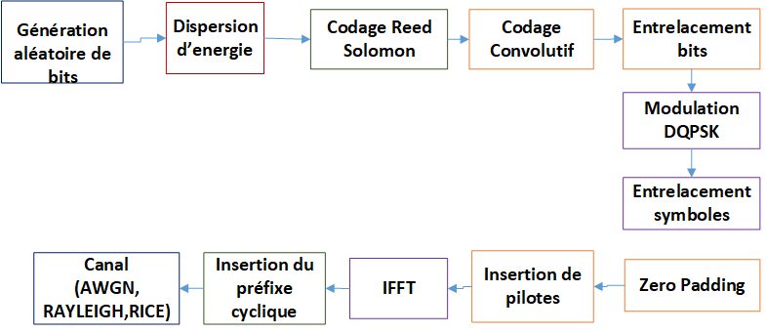

**Figure 7 :** Schéma d’implémentation de la partie émission DAB+

**3-1-1-1 Le générateur de bits**

Ce bloc génère le message qui sera transmis sur le système. Le message est une séquence binaire aléatoire (0 ou 1) et correspond au signal audio compressé MPEG4. La trame binaire générée est constituée de 105280 bits.

**3-1-1-2 Le bloc de dispersion d’énergie**

Ce bloc a été effectué grâce au générateur pseudo aléatoire défini par la norme, présenté plus haut.

**3-1-1-3 Le bloc de codage**

Ce bloc comprend les codes Reed Solomon (RS) et convolutifs qui servent à coder l’information. Le codage RS utilisé est celui prévu par la norme présentée au chapitre précédent. A la sortie du codeur RS nous obtenons une trame de 114240 bits.

Le codage convolutif a pour rendement ¼ et a été effectué avec le treillis (7, [133 171 145 133]). La donnée en sortie de ce codeur est une trame de 456960 bits.

**3-1-1-4 Le bloc d’entrelacement binaire ?**

Ce bloc permet de modifier la position des bits dans une trame binaire après le codage de canal.

**3-1-1-5 Le bloc de modulation DQPSK**

Les trames de vecteur binaire issus du bloc d’entrelacement sont redimensionnées (formation de symboles) et modulées suivant le principe de la modulation pi/4 DQPSK. Les signaux résultants sont constitués chacun de symboles DQPSK.

**Le bloc d’entrelacement de symboles ?**

Il permet de changer la position des symboles DQPSK

**3-1-1-6 Le bloc de modulation OFDM**

* **Le bloc de zero padding**

L’algorithme FFT/IFFT a une meilleure performance lorsque le nombre de porteuses est une puissance de 2. La longueur des blocs de données issus de la modulation DQPSK n’est pas une puissance de 2. Nous avons donc ajusté la longueur des blocs à la puissance de 2 suivante (soit de 1536 à 2048).

* **Le bloc d’insertion de pilotes**

Afin de procéder à l’estimation et à l’égalisation du canal, des symboles pilotes ont été envoyés. Le nombre de symboles pilotes utilisés est de 20.

* **Le bloc d’IFFT** consiste à implémenter l’algorithme IFFT avec 2048 porteuses.

La sortie de ce bloc est donc constituée de symboles OFDM

* **Le bloc de préfixe cyclique**

On prend 504 échantillons au début de chaque symbole OFDM qu’on copie à la fin du symbole. La longueur d’un symbole OFDM est donc étendu à 2552.

Les trames après l’insertion du préfixe cyclique sont redimensionnées en une trame unique avant d’être envoyée sur le canal de transmission.

**3-1-2 La partie transmission**

Le bloc de transmission permet la propagation du signal émis par voie hertzienne. Nous avons utilisé 3 types de canaux afin d’évaluer les performances du système :

* **Le Canal AWGN** (Additive White Gaussian Noise) : Ce canal permet de modéliser le bruit AWGN qui est un bruit de fond qui s’ajoute au signal dans les conditions réelles de transmission. Il permet d’évaluer à la réception le comportement du signal en présence du bruit.
* **Le canal de Rayleigh : TU6 (Typical Urban)**

La DAB+ utilise le canal de TU6 pour modéliser la réception mobile dans un environnement urbain. Le canal modélisé prend en compte l’effet doppler et comprend 6 trajets retardés.

* **Le canal de Rice**

**La DAB+** utilise ce canal pour modéliser la réception fixe du signal. Le canal modélisé comprend également 6trajets dont un trajet direct et 5 trajets retardés.

Pour la simulation des canaux de TU6 et de Rice, nous avons ajouté le bruit AWGN car il est toujours présent sur le signal reçu en conditions réelles de transmission. Les paramètres des canaux sont présentés à l’annexe x.

**3-1-3 La partie réception**

A la réception, on réalise les opérations inverses de la chaîne d’émission et l’opération d’égalisation. L’égalisateur utilisé est le Zero Forcing qui applique l'inverse de la réponse en fréquence du canal au signal reçu, pour restaurer le signal après le canal. Cette opération permet de compenser les distorsions du signal dues au canal de transmission. ?

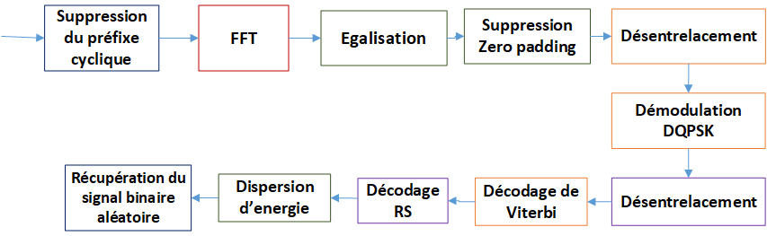

**Figure 7 :** Schéma d’implémentation de la partie réception DAB+

**3-2 Intégration de la rotation de constellation dans le système DAB+**

Afin d’améliorer les performances du système DAB+, nous avons inséré le bloc de rotation de constellation comme l’indique la figure suivante :

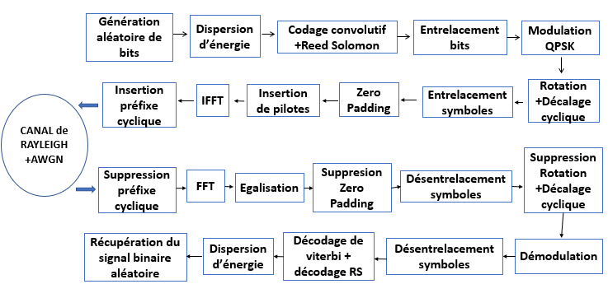

**Figure 8 :** Schéma d’intégration de la rotation de constellation a DAB+

Les différentes étapes de l’implémentation de la rotation de constellation sont :

* Rotation des symboles obtenus après la modulation QPSK avec l’angle de rotation ϴ=29.0° défini par la norme DVB-T2
* Décalage de la composante en quadrature (Q) de chaque symbole tourné sur la porte OFDM suivante.

Pour la démodulation nous avons utilisé le principe de calcul du LLR expliqué au chapitre 2.

**3-3 Méthodologie de simulation**

Pour atteindre nos objectifs, nous avons opté pour la méthodologie suivante :

1. **Simulation du système DAB+**

Cette étape nous a permis d’implémenter et de simuler le système DAB+ avec le format de modulation DQPSK prévu par la norme et avec la modulation QPSK en vue d’évaluer les performances. L’évaluation a été faite en comparant les performances du système avec la modulation DQPSK aux performances du système avec la modulation QPSK.

1. **Simulation du système DAB+ avec insertion de la rotation constellation**

Cette étape consiste à évaluer l’impact de l’intégration de la rotation de constellation dans le système DAB+. Nous avons évalué en comparant les performances du système DAB+ aux performances du système avec la rotation de constellation.

**3-4 Logiciel de simulation**

Dans le cadre de notre étude, nous avons travaillé avec le logiciel Matlab (MATrix LABoratory) dans sa version 2019. Matlab dispose de nombreuses fonctions que nous avons utilisés dans le cadre de l’implémentation du système DAB+ et qui sont énumérées dans le Tableau X en Annexes.

**3-5 Matériel**

Le matériel utilisé est un ordinateur portable de capacité requise sur lequel nous avons installé le logiciel de simulation.

Les caractéristiques de cet ordinateur sont :

* Processeur : Intel (R) Core (TM) i3-6100U CPU @ 2.30GHz
* Mémoire RAM : 8.00 Go
* Type du système : système d’exploitation 64 bits
* OS : Windows 10

**3-6 Outils d’évaluation des performances**

Pour évaluer les performances de notre système, nous avons utilisé le Taux d’erreurs Binaires (TEB) ou BER (Bit Error Ratio) en anglais et le rapport signal à bruit (RSB ou SNR pour Signal to Noise Ratio en anglais).

* Le TEB renseigne sur la proportion de bits erronés. Plus il est faible, meilleure est la qualité du signal en réception. Il se calcule de la manière suivante :

$$TEB=\frac{Nombre de bits erronés}{Nombre de bits transmis}$$

Le rapport signal à bruit indique le niveau de perturbation du signal par le bruit. Il s’exprime en dB et d’après la formule :

$$RSB=10*log\frac{Puissance du signal (en watts)}{Puissance du bruit (en watts)}$$

**Conclusion**

Dans ce chapitre, nous avons présenté le fonctionnement du système DAB+ implémenté ainsi que les outils nécessaires à la conception et à l’évaluation des performances du système. Le chapitre suivant nous permettra de présenter les résultats et discussions de nos différentes simulations

**Résultats et Discussion**

**Chapitre 4 : Résultats et discussions des simulations**

**Introduction**

Dans ce chapitre nous allons, présenter un résumé des résultats de nos simulations du système DAB+. Les résultats seront présentés sous forme de courbes suivies de quelques commentaires. Il s’agira de présenter les résultats obtenus pour l’ajout du bruit blanc gaussien et sur les canaux de Rayleigh et de Rice.

**4.1** **Résultats de simulation du système DAB+**

**4-1-1 Résultats obtenus pour l’ajout du bruit blanc gaussien AWGN**

La figure ci-dessous présente l’évolution du taux d’erreurs binaires (TEB) en fonction du rapport signal à bruit (RSB) pour les modulations pi/4 DQPSK et QPSK sur le canal AWGN.

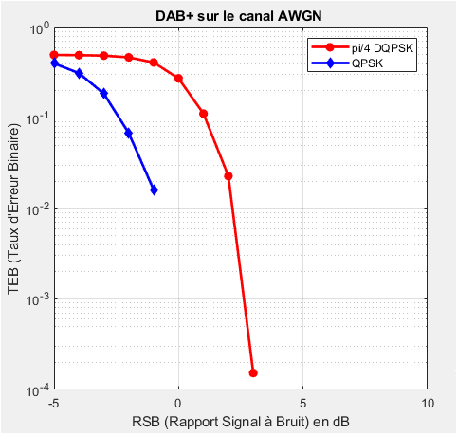

Figure: Evolution du TEB en fonction du RSB sur le canal AWGN

L’observation de cette figure nous montre que le TEB décroit avec l’augmentation du RSB pour les deux formats de modulations considérés. Nous avons donc une amélioration de la qualité du signal lorsque la valeur de RSB augmente.

Le tableau x présente les valeurs du TEB pour un rapport signal à bruit de

-3 dB, 0dB et 3dB pour les deux modulations.

Tableau x : Taux d’Erreurs Binaires en fonction du Rapport Signal à Bruit sur canal AWGN

|  |  |  |
| --- | --- | --- |
|  | **TEB** | |
| **Modulation** | **Pi/4 DQPSK** | **QPSK** |
| **RSB = -3dB** | 0.4881 | 0.1856 |
| **RSB = 0dB** | 0.2735 | 0 |
| **RSB = 3dB** | 0.0001 | 0 |

L’analyse des résultats prouve que le format de modulation pi/4 DQPSK prévu par la norme DAB+ permet d’obtenir une bonne qualité audio. Pour un RSB à 3dB, le TEB est à 0.0001 ,ce qui permet une bonne réception du signal.

En comparant les valeurs du TEB à -3, 0 et 3dB, on constate que la modulation QPSK permet d’obtenir de meilleures performances sur un canal AWGN.

**4-1-2 Résultats obtenus pour le canal de Rayleigh TU6**

La figure suivante présente l’évolution du taux d’erreurs binaires (TEB) en fonction du rapport signal à bruit (RSB) pour les modulations pi/4 DQPSK et QPSK sur le canal TU6.

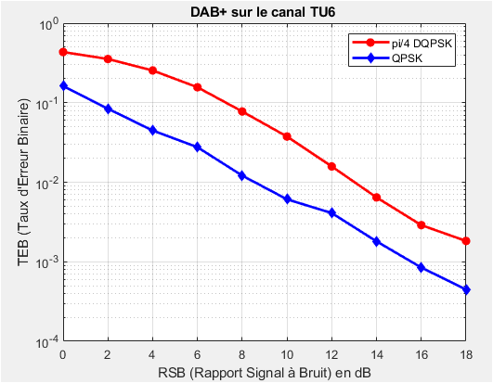

Figure : TEB en fonction du RSB sur le canal TU6

Le tableau x présente les valeurs du TEB pour un rapport signal à bruit de 0, 6, 10 et 18dB pour chaque modulation.

Tableau x : Taux d’Erreurs Binaires en fonction du Rapport Signal à Bruit

|  |  |  |
| --- | --- | --- |
|  | **TEB** | |
| **Modulation** | **DQPSK** | **QPSK** |
| **RSB=0dB** | 0.4338 | 0.1616 |
| **RSB= 6dB** | 0.1563 | 0.0275 |
| **RSB=10dB** | 0.0375 | 0.0060 |
| **RSB=18 dB** | 0.0018 | 0.0004 |

De l’analyse des résultats, on constate que les valeurs de TEB ont augmenté par rapport à celles obtenues sur le canal AWGN pour les deux modulations. Cette dégradation du signal prouve l’effet du canal sur le signal transmis.

En comparant les valeurs de TEB des modulations QPSK et DQPSK, on constate que les performances sont moindres avec la modulation DQPSK par rapport à la modulation QPSK sur le canal TU6.

**4-1-3 Résultats obtenus pour le canal de Rice**

La figure présente l’évolution du taux d’erreurs binaires (TEB) en fonction du rapport signal à bruit (RSB) pour les modulations pi/4 DQPSK et QPSK sur le canal de Rice.

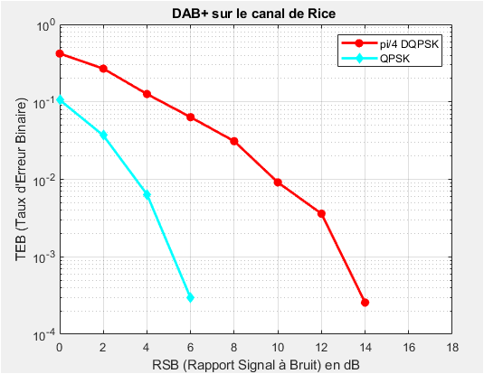

Figure : TEB en fonction du RSB sur le canal de Rice

Le tableau x présente les valeurs du TEB pour un rapport signal à bruit de 0, 6, 10 et 14dB pour chaque modulation.

Tableau x : Taux d’Erreurs Binaires en fonction du Rapport Signal à Bruit

|  |  |  |
| --- | --- | --- |
|  | **TEB** | |
| **Modulation** | **DQPSK** | **QPSK** |
| **RSB= 0dB** | 0.4203 | 0.1058 |
| **RSB=6dB** | 0.0634 | 0.0002 |
| **RSB=10 dB** | 0.0091 | 0 |
| **RSB=14dB** | 0.0002 | 0 |

Nous constatons que les performances sur le canal de Rice sont plus satisfaisantes que sur le canal TU6 pour les deux modulations. En observant l’évolution du TEB en fonction du RSB, on remarque que la modulation QPSK est plus adaptée au canal de Rice.

**4-2 Résultats obtenus après insertion de la rotation de constellation**

**4-2-1 Cas du canal TU6**

La figure x présente l’évolution du taux d’erreurs binaires (TEB) en fonction du rapport signal à bruit (RSB) après l’insertion de la rotation de constellation.

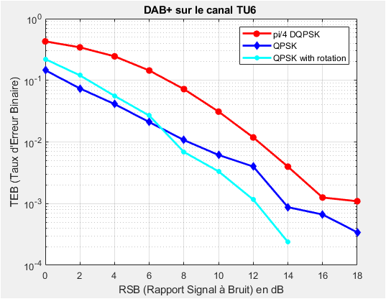

**Figure :** Evolution du TEB en fonctiondu RSB après intégration de la technique de rotation de constellation

Le tableau x présente les valeurs du TEB pour différentes valeurs de rapport signal à bruit :

Tableau x : Taux d’Erreurs Binaires en fonction du Rapport Signal à Bruit

|  |  |  |  |
| --- | --- | --- | --- |
|  | **TEB** | | |
| **Modulation** | **DQPSK** | **QPSK** | **QPSK+rotation** |
| **RSB= 0dB** | 0.4285 | 0.1458 | 0.2209 |
| **RSB=6dB** | 0.1442 | 0.0210 | 0.0267 |
| **RSB=10 dB** | 0.0310 | 0.0061 | 0.0033 |
| **RSB =14dB** | 0.0039 | 0.0008 | 0.0002 |
| **RSB =18dB** | 0.0010 | 0.0003 | 0 |

L’analyse de ces valeurs montre que l’insertion de la rotation de constellation QPSK améliore les performances sur le canal TU6. Nous constatons une diminution du Taux d’Erreur Binaire dans ce cas par rapport aux modulations classiques QPSK et DQPSK. Après 6dB, la valeur du TEB commence par diminuer considérablement par rapport au QPSK conventionnelle.

**4-2-2 Cas du canal de Rice**

La figure x présente l’évolution du taux d’erreurs binaires (TEB) en fonction du rapport signal à bruit (RSB) après l’insertion de la rotation de constellation.

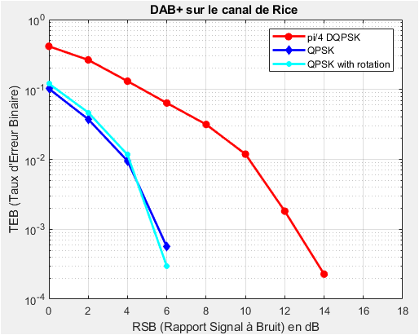

**Figure :** Evolution du TEB en fonctiondu RSB après intégration de la technique de rotation de constellation sur le canal de Rice

Le tableau x présente les valeurs du TEB pour différentes valeurs de rapport signal à bruit :

Tableau x : Taux d’Erreurs Binaires en fonction du Rapport Signal à Bruit

|  |  |  |  |
| --- | --- | --- | --- |
|  | **TEB** | | |
| **Modulation** | **DQPSK** | **QPSK** | **QPSK+rotation** |
| **RSB= 0dB** | 0.4142 | 0.1025 | 0.1209 |
| **RSB=6dB** | 0.0639 | 0.0005 | 0.0002 |
| **RSB=10 dB** | 0.0118 | 0 | 0 |
| **RSB =14dB** | 0.0002 | 0 | 0 |

En comparant les valeurs du tableau, nous remarquons qu’avec le canal de Rice, l’insertion de la technique de rotation de constellation permet une légère amélioration de performance par rapport à la modulation QPSK conventionnelle. Les résultats obtenus sont presque similaires. Néanmoins, à partir d’un RSB de 5db, le TEB dans le cas de la rotation diminue par rapport au TEB du QPSK.

**4-3 Discussions des résultats**

**4-3-1 Discussion des résultats de simulation du système DAB+ pour les modulations DQPSK et QPSK**

Des résultats obtenus, nous pouvons conclure que la modulation QPSK est plus adaptée au système DAB+ que la modulation pi/4 DQPSK prévue par la norme pour tous les canaux de transmission testés. En effet, nous avons noté une diminution du TEB avec le format de modulation QPSK pour les différentes valeurs du RSB. La dégradation du signal observée au niveau du canal TU6 est plus importante que celle du canal de Rice. Cela s’explique par le fait que le canal TU6 permet de modéliser la réception mobile. Dans le cas de la réception mobile le signal est beaucoup plus affecté.

**4-3-2 Discussion des résultats de simulation après insertion de la rotation de constellation dans le système sur les différents canaux**

Après l’insertion de la rotation de constellation QPSK, nous avons noté une amélioration des performances du système par rapport aux performances du système DAB+ conventionnel. En effet, la valeur du TEB dans ce cas diminue considérablement par rapport à celle du système conventionnel basé sur la modulation DQPSK pour les deux types de canaux utilisés (TU6 et Rice).

Aussi l’insertion de la rotation pour le format de modulation QPSK présente de meilleures performances par rapport à une modulation QPSK classique. Cette amélioration est beaucoup plus visible dans le cas du canal TU6 à partir d’un RSB de 6dB. Dans le cas du canal de Rice nous avons constaté qu’une légère amélioration.

De tout ce qui précède, nous confirmons que la rotation de constellation de la modulation QPSK serait une solution pour l’amélioration des performances de la norme DAB+.

**Chapitre 5 : Proposition d’une architecture de déploiement de la RNT et étude de l’impact de la RNT au Bénin.**

Dans ce chapitre, nous allons d’abord présenter le système de radiodiffusion FM existant au Bénin, ensuite présenter l’architecture globale d’un réseau DAB+ avant de proposer une architecture pour le Bénin. Enfin nous évaluerons l’impact de l’arrivée de la RNT sur les acteurs de l’écosystème.

**5-1 Système de radiodiffusion FM au Bénin**

La radiodiffusion FM constitue le seul moyen d’écoute de la radio au Bénin. Le Bénin dispose de radios publiques qui sont gérées par l’Office de Radiodiffusion et Télévision du Bénin (ORTB) et de plusieurs radios privées. Toutes les radios disposent chacune d’une fréquence d’émission dans la bande 87.5 Mhz - 108Mhz qui leur permet de diffuser leurs programmes pour une couverture donnée.

La figure ci-dessous présente l’architecture générale de la FM au Bénin

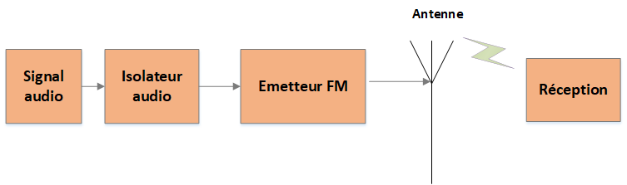

**Figure** : Architecture générale de la FM au Bénin

**Description**

Après la production, le signal audio est envoyé dans un isolateur afin de le débarrasser des parasites. La sortie de l’isolateur est ensuite envoyée dans un émetteur qui se charge de porter le signal à la fréquence d’émission FM puis de l’amplifier. Le signal est enfin transmis à l’antenne pour sa diffusion.

L’Office de Radiodiffusion et Télévision du Bénin (ORTB) dispose d’un grand réseau car il diffuse à l’échelle du territoire. Nous avons un centre de transmission où se fait la collecte des chaines radios et plusieurs centres d’émission pour la diffusion.

L’architecture de la FM de l’ORTB se présente comme suit :

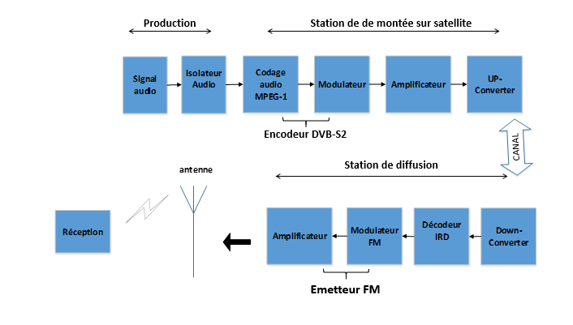

Figure :

La planification des réseaux de transmission FM est basée sur le concept de réseaux à fréquences multiples (MFN pour Multiple Frequency Network en anglais). Dans un réseau MFN, les émetteurs adjacents diffusent le même programme mais fonctionnent sur des fréquences différentes pour éviter les interférences. Les réseaux FM nécessitent donc une grande utilisation de la ressource fréquentielle.

**5-2 Architecture globale d’un réseau DAB+**

La figure ci-dessous nous présente l’architecture d’un réseau DAB+

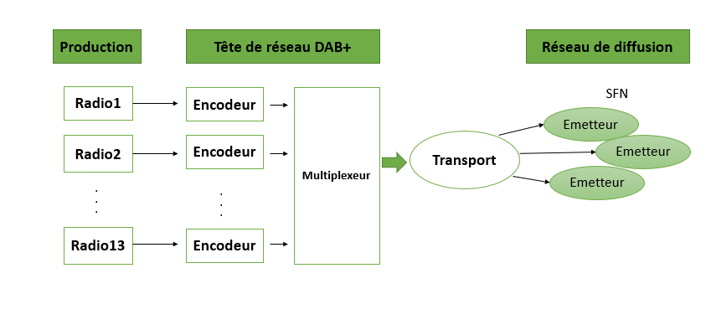

**Description**

Un réseau DAB+ est composé de trois grandes parties : le réseau de collecte, la tête du réseau et le réseau de diffusion [].

**Le réseau de collecte de données** : Les programmes radios sont collectés et envoyés à la tête du réseau par faisceau hertzien ou via satellite.

**La tête du réseau DAB+**

A la tête du réseau, les signaux reçus sont encodés au format MPEG-4 HE AAC v2, puis regroupés en un flux unique avant d’être transmis au réseau de diffusion.

Le **réseau de diffusion**

Il est constitué d’un ensemble de stations émettrices. Le signal multiplexé est reçu par chaque station émettrice où il est porté à la fréquence d’émission et diffusé.

**Transport**

Le transport du flux de signal vers les sites de diffusions est réalisé par faisceaux hertzien ou par liaison satellitaire. Il faut au préalable adapter le signal au canal de transmission par une modulation.

Contrairement à la FM, le DAB+ permet l’utilisation des réseaux monofréquence (SFN pour Single Frequency Networks) où les émetteurs d’un réseau diffusent les mêmes programmes sur la même fréquence.

La capacité SFN du DAB+ permet une couverture complète de grandes zones sans que le récepteur n’ai à s’accorder sur une fréquence différente tout en se déplaçant.

Le DAB+ permet de transmettre jusqu’à 13 programmes différents [] dans un multiplex avec la même fréquence et tous les programmes contenus dans ce multiplex partagent la même zone de couverture.

**Réception DAB+**

Pour recevoir les signaux DAB+ il faut se munir d’un poste récepteur compatible DAB+.

**Equipements principaux du réseau DAB+**

* Encodeur audio MPEG AAC+
* Multiplexeur
* Emetteur DAB+
* Amplificateur
* Antennes

**5-3 Architecture de déploiement de la RNT au Bénin**

**5-3-1 La TNT au Bénin**

Le Bénin a lancé depuis quelques années, à l’instar de plusieurs pays la migration de la télévision analogique à la télévision numérique terrestre TNT. Grâce aux travaux du CPTNT (Comité de Pilotage de la Télévision Numérique Terrestre) et à l’appui du partenaire technique StarTimes, les travaux d’installations du réseau TNT au Bénin sont pratiquement terminés.

Le réseau TNT est également composé d’un réseau de collecte, de la tête du réseau national et du réseau de diffusion.

Les programmes des chaines de production TV sont collectés et envoyés à la tête du réseau situé à Abomey-Calavi par faisceau hertzien pour les chaînes situées à Cotonou et environs et via satellite pour les chaines lointaines du pays ainsi que les chaines de télévisions étrangères. Une fois reçu à la tête du réseau, les signaux sont encodés au format MPEG-4 HEVC, multiplexés, modulés, amplifiés avant d’être transmis au réseau de diffusion par voie satellitaire. Le multiplex est composé de 14 chaines TV : 11 chaines HD et 03 chaines SD.

Le réseau de diffusion est constitué de 29 stations émettrices installées de manière à couvrir le territoire national. Le Bénin a opté pour la DVB-T2 comme norme de diffusion et. Le mode de diffusion utilisé est le mode SFN. Mais en raison des contraintes liées au mode SFN le réseau de diffusion est divisé en quatre plaques SFN.

L’ensemble du territoire est donc couvert avec 04 fréquences.

La figure ci-dessous nous présente l’architecture déployée au Bénin :

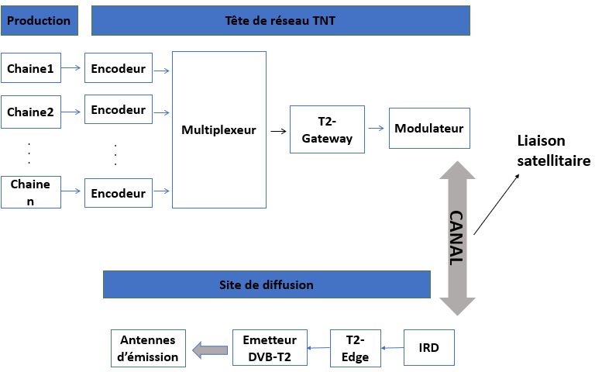

**5-3-2 Proposition d’une architecture fédérant la RNT à la TNT**

Nous constatons que le réseau de la télévision numérique déployé présente des similarités avec un réseau radiodiffusion numérique terrestre. Il serait donc judicieux de se servir de l’installation existante pour la transition de la FM à la RNT.

Nous proposons que, les programmes radios, une fois collectés, soient compressés au format MPEG-4 AAC+ puis envoyés dans le même multiplex que les chaines de télévision disponible au niveau de la tête du réseau national. Ce multiplex dispose d’une bande passante pouvant aller jusqu’à 500 Mbit/s.

En effet, sur cette bande passante nous avons trois chaines tv au format HD avec un débit de 3.5 Mbit/s chacune et 11 chaines tv au format SD avec un débit de 1.5Mbit/s chacune. Les chaines Tv nécessitent au total 27 Mbit/s (3.5*3+1.5*11). Nous disposons alors de place pour faire passer les chaines radios. Un émetteur DAB+ ne peut diffuser un multiplex d’environ 13 chaînes radios.

Pour la diffusion de la RNT, nous proposons la réutilisation des 29 sites de diffusion composants les 04 plaques SFN de la TNT. Des émetteurs DAB+ seront donc installés sur les 29 sites et 04 fréquences dans la bande prévue par la norme seront utilisées.

Le système DVB-T2 impose une limite à la distance entre les sites émetteurs SFN. La distance maximale entre les sites de diffusion de la TNT du Bénin est de 67.2Km. Quant au système DAB+, la distance maximale entre sites est de 74km []. Nous pouvons donc réutiliser les mêmes sites pour la diffusion car cette limite est respectée.

Au niveau de chaque centre de diffusion il faut réaliser un démultiplexage pour séparer le flux de données de la TNT du flux de données de la RNT. Le flux de la TNT sera transmis aux émetteurs DVB-T2 et celui du DAB+ aux émetteurs DAB+.

La figure suivante illustre l’architecture proposée :

**5-4 Etude de l’impact de la migration de la FM à la RNT sur les acteurs de l’écosystème**

**5-4-1 Impact sur les utilisateurs**

L’arrivée de la RNT présente un impact positif comme négatif sur les utilisateurs.

**Impact positif**

* Une meilleure qualité du son : les utilisateurs peuvent profiter d’un son pur sans distorsion
* Les utilisateurs peuvent sélectionner toutes les stations disponibles à partir d'un simple menu texte, plutôt que de rechercher des bandes de fréquences.
* Un utilisateur pourra traverser de vastes zones géographiques et rester à l'écoute de la même station sans atténuation du signal et sans modification de la fréquence.
* La RNT va permettre d’offrir une expérience plus riche avec l’insertion de données supplémentaires (guide de programmes, titre et auteurs des morceaux.

**Impact négatif**

La transition vers la RNT nécessite que le public dispose de récepteurs numériques car les récepteurs Fm utilisés ne sont pas compatibles avec la norme DAB+. Il faudra s’équiper d’un nouveau poste récepteur DAB/DAB+.

Un récepteur DAB+ couterait deux fois plus cher qu’un récepteur classique FM. Les personnes n’ayant pas assez de moyen auront des difficultés à s’en procurer.

**5-4-2 Impact sur l’autorité de régulation et sur l’Etat**

La RNT va permettre d’économiser un grand nombre de fréquences grâce à l’utilisation des réseaux SFN. Le dividende numérique pourra être réallouer à de nouveaux services ce qui permettra de gagner en ressources financières. Le passage à la RNT va nécessiter des fonds d’investissement pour l’achat des nouveaux équipements tels que les émetteurs DAB+, les encodeurs.

* + 1. **Opérateurs de diffusion et de multiplex**

**Réduction de la consommation d’énergie :** un émetteur DAB ne nécessite qu'une fraction de l'énergie électrique par rapport à un émetteur FM conventionnel.

Diminution du nombre d’émetteurs grâce à la transmission de plusieurs radios sur un canal de fréquence

* + 1. **Editeurs de radios**

Les éditeurs de services radios pourront diffuser leurs programmes sur de vastes zones. La suppression de l’autodiffusion puisque tous les programmes vont converger vers un seul centre.

**Conclusion générale et perscetives**

**Références bibliographiques**

**English version**

**Tables des matières (confere latex)**

**Annexe**

**Annexe A : Fonctions MATLAB utilisées**

**Annexe B : Paramètres des canaux**